Pozdravljeni učenci in učenke.
Danes boste malo ponavljali in utrjevali znanje. Rešenih nalog mi ne rabiš pošiljati, skupaj jih bomo pregledali v šoli.

- Ponovi pesmico – Yes, I can.
https://www.youtube.com/watch?v=_Ir0Mc6Qilo

- Reši naloge. Če imaš možnost si lahko naloge natisneš in jih prilepiš v zvezek. Če te možnosti nimaš pa zapiši odgovore v zvezek.

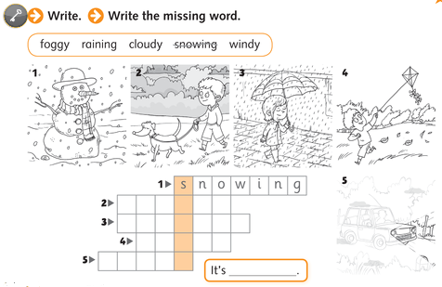

Ustno poimenuj naslednja števila:
- 9
- 12
- 13
- 15
- 19
- 20
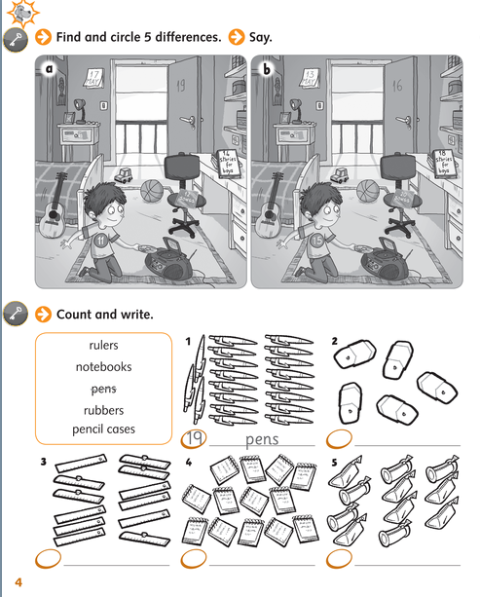

- V učbeniku pojdi na str. 12 -13 in reši naloge. Posnetek bomo poslušali v šoli.
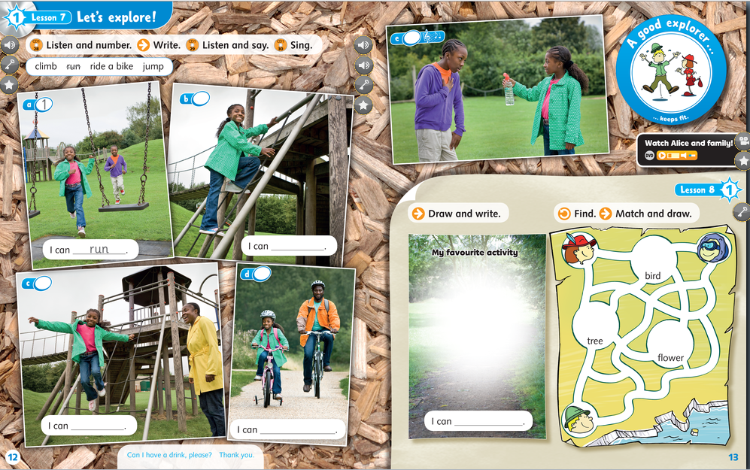

Bravo, prišel/prišla si do konca!
Se vidimo naslednji teden.

teacher Iris

